黄淮学院VPN使用手册

网络信息管理中心

一. 首次使用说明
用户在申请到VPN的用户名和密码之后，当需要在校外访问校园网内资源时，可按以下步骤操作。
1、在浏览器地址栏输入：https://218.28.103.229,如下图所示：

2、用户按回车键之后，在浏览器窗口内将出现如下界面，提示用户输入申请的用户名和密码。用户可以将申请到的账户信息逐项输入，并按“登录”按钮。
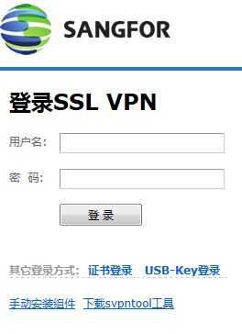
3、首次登录的用户需要修改默认的登录密码。新密码有4项基本要求，请注意。
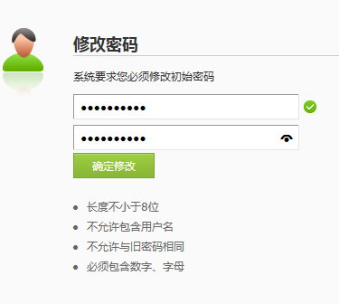
4、用户修改密码之后，按回车键，系统提示用户安装浏览器控件，如下图所示：
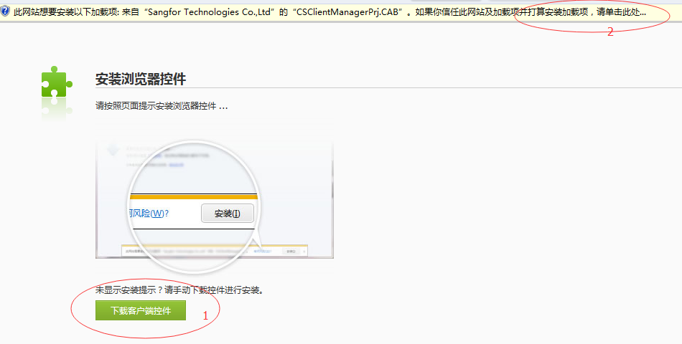
5、用户有两种选择，一是直接点击界面中的“下载客户端控件”，将出现如下弹出窗口，单击“运行”按钮即可。
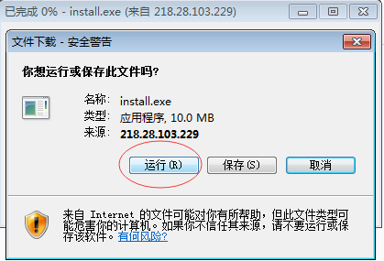
二是单击界面中的弹出提示框，在弹出窗口中单击“为此计算机上的所有用户安装此加载项”，将出现如下弹出窗口，单击“安装”按钮即可。
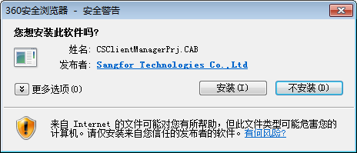
6、安装过程可能要持续1分钟左右。安装完成后，VPN控件自动加载，并会触发防火墙规则，如下图所示。
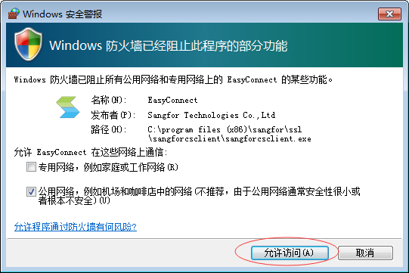
7、单击“允许访问”按钮，出现如下界面，首次登录VPN系统各步骤已经完成。用户可自由访问校内资源。
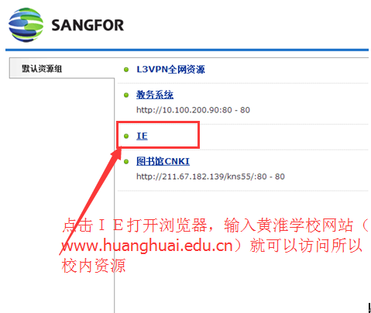

二．用户日常使用VPN方法
完成第一次登录之后，用户电脑桌面上会出现如下图所示的VPN快捷方式图标

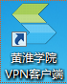
双击“黄淮学院VPN客户端”快捷方式图标，会弹出如下窗口，VPN系统随即自动进行初始化，如下
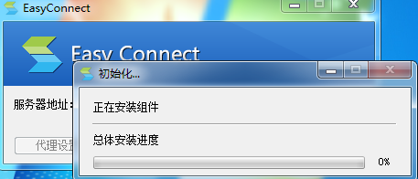
- 初始化完成之后，会弹出VPN账户输入框，如下图所示。输入分配的用户名和密码，然后单击“登录”即可登录VPN服务器。
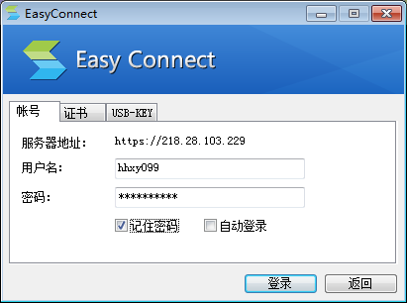
- 客户端成功登录后，程序会自动最小化到桌面右下角，此时就可以正常访问校内网络了，如下图所示：
- VPN使用结束后，可“右键单击”桌面右下角的程序图标，弹出如下菜单。单击确认即可退出VPN连接。
